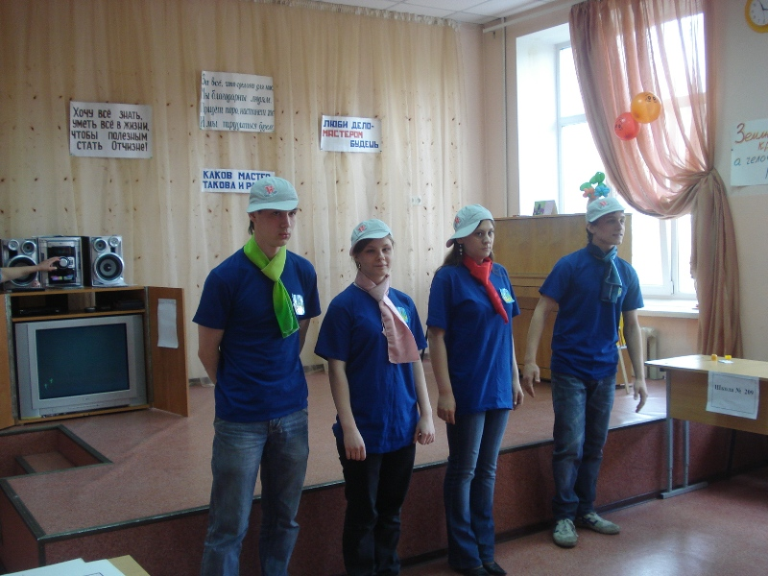
29 апреля 2011 года в актовом зале специальной (коррекционной) школы-интерната №209 прошло общегородское мероприятие – КВН, посвященный теме будущих профессий выпускников специализированных школ для детей с нарушениями развития интеллекта.

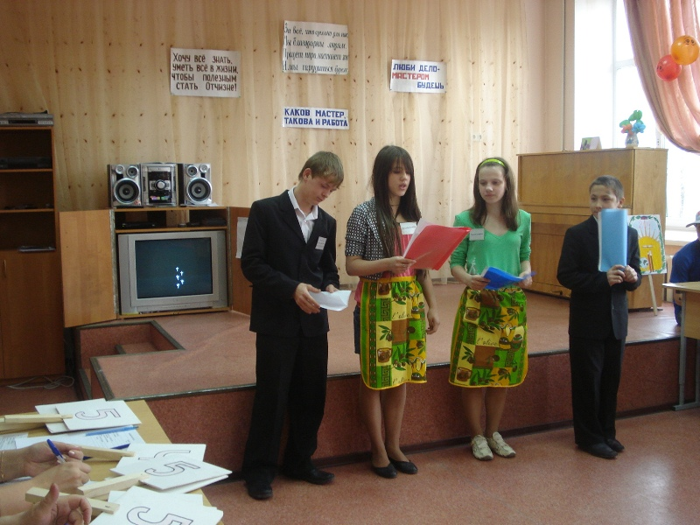
В игре приняли участие команды из трех новосибирских школ-интернатов VIII вида. Началось выступление с конкурса «Визитная карточка». Воспитанники каждой из школ представили свою команду: рассказали, за что любят именно свою школу и кем планируют стать после выпуска.
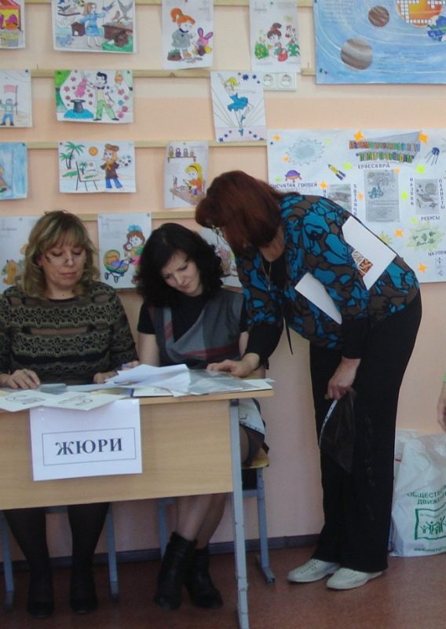

Второй конкурс оказался достаточно сложным, но только для неподготовленных членов приглашенного жюри.

Ребятам было предложено выполнить задание на знание технологии производства и устройства машин, техники безопасности при работе со столярными инструментами, швейным и гладильным оборудованием.

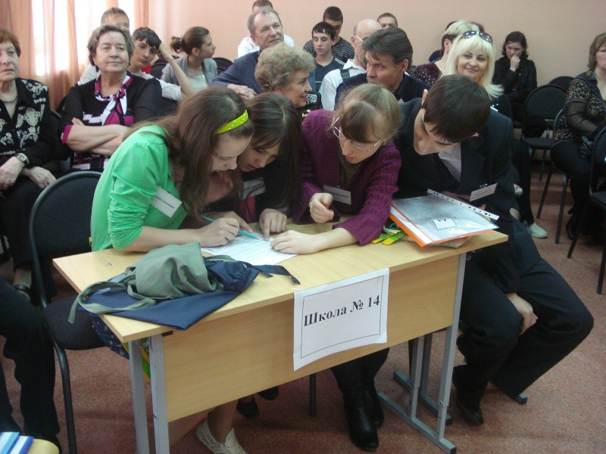

Далее ребятам предстояло продемонстрировать практические навыки работы – девочки отправились в швейную, а мальчики - в столярную мастерские. За 15 минут было сшито 24 кухонных полотенца и собрано 24 ящика для рассады!
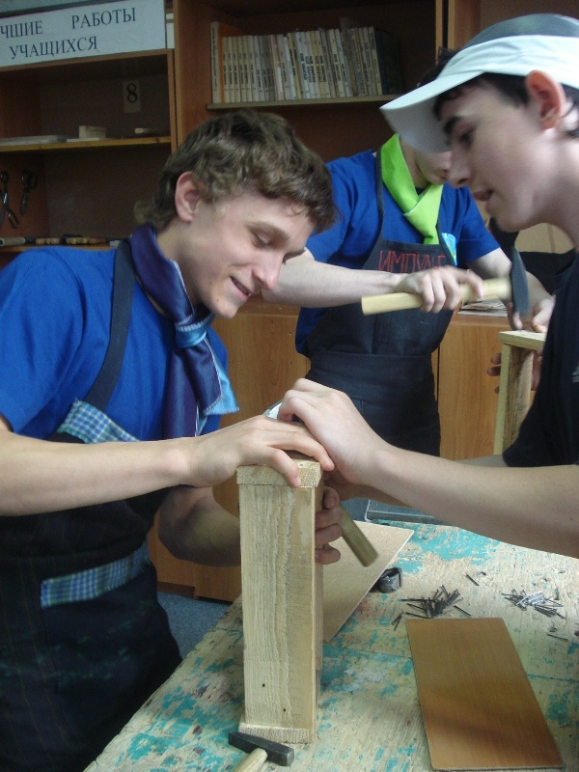
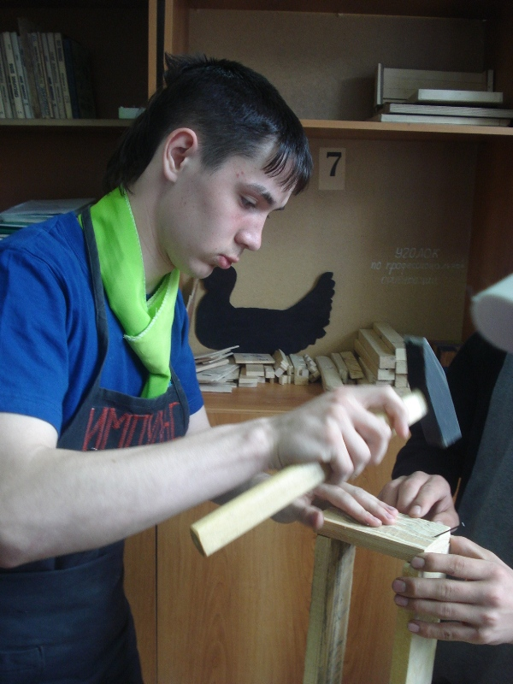
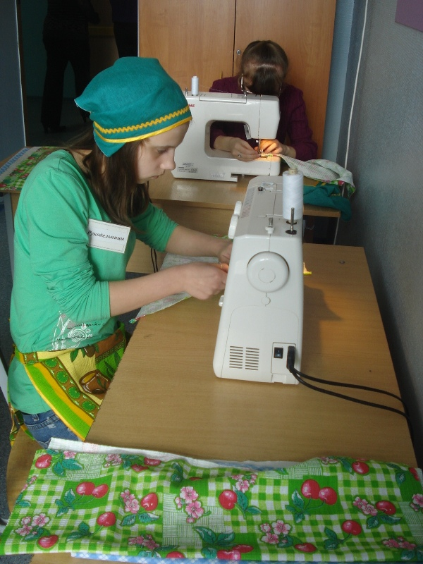

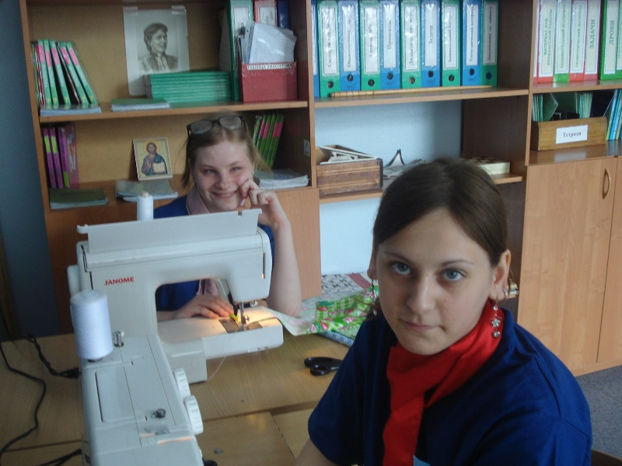

Во время работы конкурсантов, зрителей развлекали артисты школьных творческих коллективов.
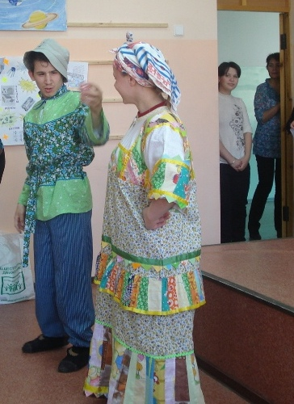
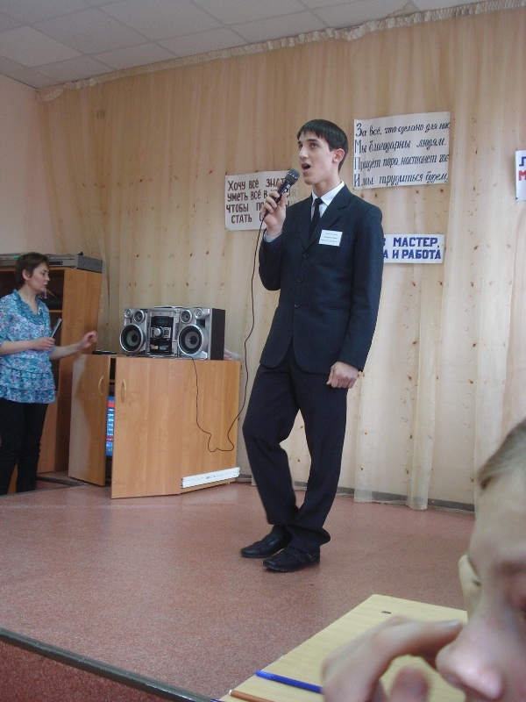

А по завершению мероприятия воспитанницы школы-интерната №209 продемонстрировали коллекцию модной джинсовой одежды, которую они сшили собственными руками под руководством классного руководителя - преподавателя технологии.

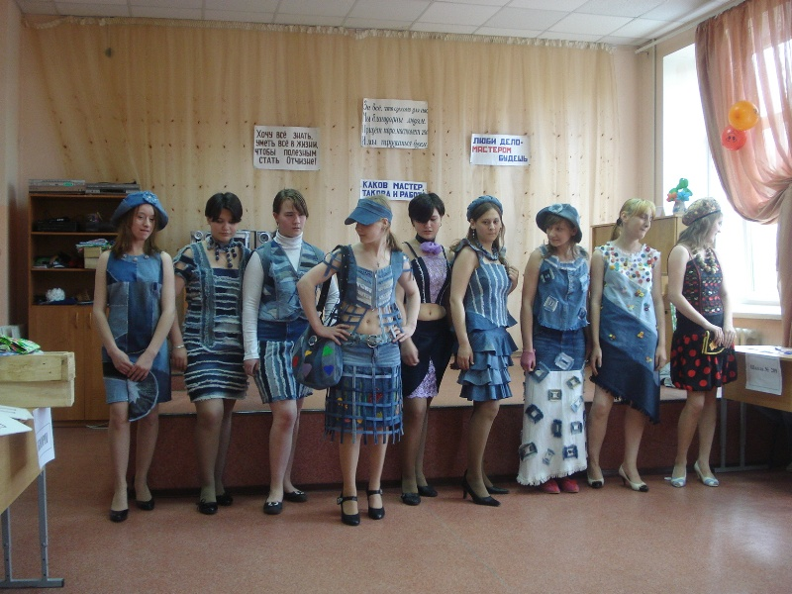

Все команды проявили навыки и умения. Единогласным решением жюри победила Дружба!

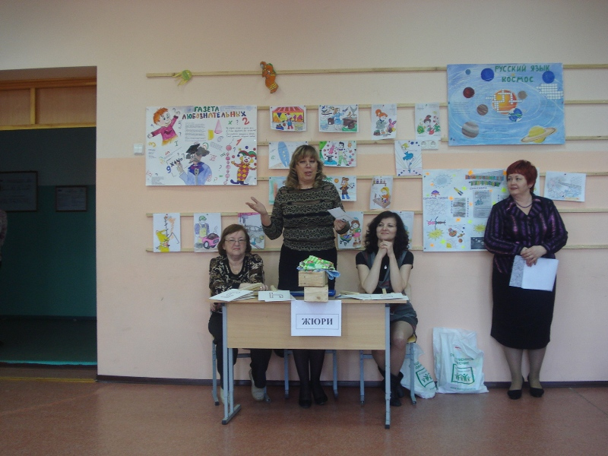

Ребята получили памятные дипломы, пожелания успешного будущего от педагогов школы, а также подарки от Общероссийского движения «За сбережение народа».

